KOKKULEPE nr ………
ISIKLIKU KASUTUSÕIGUSEGA KOORMAMISE TINGIMUSTE KOHTA

(hiliseima digitaalallkirja kuupäev)

Riigimetsa Majandamise Keskus, edaspidi RMK või ka kasutaja, keda esindab juhatuse esimehe 28.09.2021 käskkirja nr 1-5/74 alusel RMK Ida-Virumaa metsaülem Alar Süda ühelt poolt,

ja Kohtla-Järve Linnavalitsus, edaspidi omanik, keda esindab põhikirja alusel juhatuse liige ……………………. teiselt poolt,

keda nimetatakse edaspidi pool või ühiselt pooled,

sõlmisid käesoleva kokkuleppe, edaspidi kokkulepe, alljärgnevas:

- Kokkuleppe eesmärk
Kokkuleppe eesmärgiks on tingimuste kokkuleppimine omanikule kuuluval kinnisasjal nimetusega Ereda haljasala P1 (Ida-Viru maakond, Kohtla-Järve linn, Sompa linnaosa, kinnistu registriosa number 9350050, katastritunnus 32201:001:0694, sihtotstarve üldkasutatav maa 100 %), edaspidi kinnistu, asuva eratee kasutamiseks.

- Kasutusõiguse tingimused
  - Kinnistu koormatakse isikliku kasutusõigusega selliselt, et kasutajal on õigus kasutada kinnistut läbivat erateed ja sellel paiknevaid rajatisi, edaspidi kasutusõiguse ala. Skeem kasutusõiguse ala paiknemise kohta on lisatud kokkuleppele.
  - Kasutusõiguse ala pikkus Liinialune teel Ereda haljasala P1 kinnistu piires on ligikaudu 252 meetrit.
  - Kasutajal on õigus kasutusõiguse ala tasuta kasutada ööpäevaringselt kõikide sõidukite ja tehnikaga, sealhulgas metsaveotraktorite ja metsaveokitega.
  - Isiklik kasutusõigus seatakse kasutaja kasuks tähtajatult.

- Kasutaja õigused ja kohustused
  - Kasutajal on õigus kasutusõiguse ala kasutada sihipäraselt ning teostada oma vahenditega kõiki töid, mis on vajalikud kasutusõiguse ala rekonstrueerimiseks, korrashoiuks, hooldamiseks ja kasutamiseks.
  - Kasutaja kohustub:
    - tagama kasutusõiguse ala hoolduse ja korrashoiu;
    - tagama, et isikliku kasutusõiguse teostamisest ei tekiks kahju ega kahjulikke mõjutusi keskkonnale ega kasutusõiguse alale;
    - tagama, et kokkuleppe lõppemisel oleks kasutusõiguse ala kokkuleppe kohasele kasutamisele vastavas seisundis;
    - tasuma isikliku kasutusõiguse seadmisel tasumisele kuuluva notari tasu ja riigilõivu;
    - kooskõlastama omanikuga projekteerimisprotsessis kasutusõiguse alaga seonduvate tee-ehitus- või maaparandustööde projektdokumentatsiooni.

- Omaniku õigused ja kohustused
  - Omanikul on õigus teha kasutajale ettepanekuid vajalikel juhtudel kasutusõiguse ala ajutiseks piiramiseks või sulgemiseks, teatades sellisest vajadusest telefoni teel või e-postiga kasutajale ette 10 (kümme) päeva.
  - Omanik kohustub:
    - mitte tegema takistusi kasutusõiguse ala haldamiseks ja kasutamiseks,
    - tagama kasutajale kasutusõiguse ala takistamatu kasutamise vastavalt kokkuleppe tingimustele;
    - kasutama kasutusõiguse ala heaperemehelikult ja tagama, et tema tegevusest ei tekiks kasutusõiguse alale kahju ega kahjulikke mõjutusi keskkonnale;
    - teatama kasutajale kirjalikult posti või e-posti teel kinnistu võõrandamisest, samuti kolmandate isikute õigustest kasutusõiguse alale ühe kuu jooksul alates vastava lepingu sõlmimisest;
    - garanteerima, et kui kinnistu võõrandatakse kolmandatele isikutele ja/või koormatakse asjaõigusega kolmanda isiku kasuks, kohustub ta kokkuleppes sisalduvad õigused ja kohustused üle andma ostjale ning informeerima ostjat või isikuid, kelle kasuks kinnistu asjaõigusega koormatakse, kokkuleppe olemasolust. Leping, millega kinnistu võõrandatakse või seatakse sellele hüpoteek või koormatakse see asja- või muude õigustega mistahes muul viisil, peab sisaldama sätet, mille alusel tunnustatakse isikliku kasutusõiguse olemasolu vastavalt kokkuleppe tingimustele ning lepinguga ei tohi kasutaja õigusi ei kahjustada, muuta ega mõjutada;
    - tasuma jätkuvalt kasutusõiguse ala maamaksu.

- Kokkuleppe kehtivus
  - Kokkulepe kehtib kuni kinnistu koormamiseni isikliku kasutusõigusega kasutaja kasuks, s.t sellekohase kande tegemisega kinnistusregistrisse.
  - Kokkuleppe täitmise enne punktis 5.1. nimetatud kande tegemist võib lõpetada poolte kokkuleppel.
  - Kasutajal on õigus nõuda kokkuleppe täitmise lõpetamist, kui omanik ei täida kokkuleppest tulenevaid tingimusi, mille tulemusena on takistatud kasutusõiguse ala kasutamine kasutaja poolt vastavalt kokkuleppe tingimustele.

- Poolte esindajad ja kontaktandmed
  - Kasutaja esindaja on RMK Ida-Virumaa metsaülem Alar Süda, tel 506 1698, e-post alar.suda@rmk.ee.
  - Omaniku esindaja on amet, nimi, tel ……………, e-post ………………...

- Poolte vastutus
  - Pooled vastutavad kokkuleppe mittetäitmise või osalise mittetäitmise eest õigusaktidega ettenähtud korras.
  - Kokkuleppe mittetäitmise eest, kui mittetäitmine põhjustas teisele poolele kahju, vastutavad pooled põhjustatud kahju eest täies ulatuses.

- Lõppsätted
  - Kõik kokkuleppe muudatused sõlmitakse kirjalikult ja vormistatakse kokkuleppe lisana.
  - Kokkulepe on allkirjastatud digitaalselt.

Skeem kasutusõiguse ala paiknemise kohta

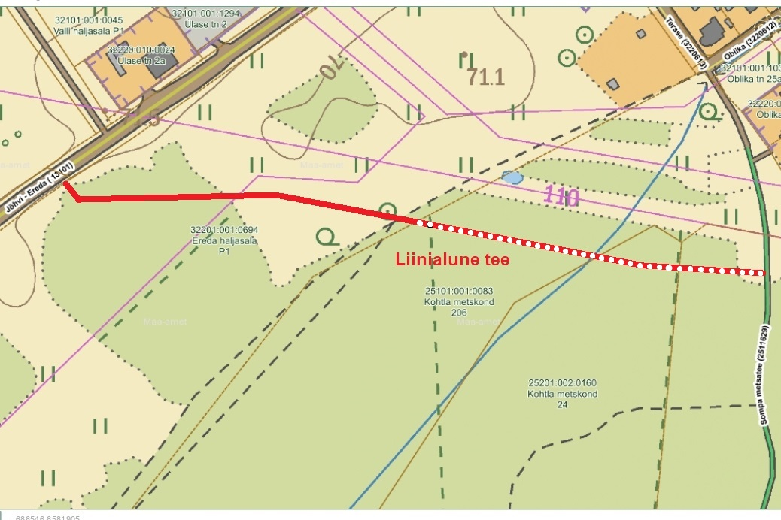

Poolte andmed ja allkirjad

RMK | Omanik
Riigimetsa Majandamise Keskus | Kohtla-Järve Linnavalitsus
Registrikood 70004459 | Registrikood 75001017
Mõisa/3, Sagadi küla, Haljala vald | Keskallee 19, Kohtla-Järve, 30395
45403 Lääne-Viru maakond | Tel …………
Tel 676 7500 | E-post linnavalitsus@kjlv.ee
E-post rmk@rmk.ee
(allkirjastatud digitaalselt) | (allkirjastatud digitaalselt)
Alar Süda | …………………….

